# AOP 是什么

在软件业，AOP为Aspect Oriented Programming的缩写，意为：[面向切面编程](http://baike.baidu.com/view/1865230.htm" \t "_blank)，通过[预编译](http://baike.baidu.com/view/176610.htm" \t "_blank)方式和运行期动态代理实现程序功能的统一维护的一种技术。AOP是[OOP](http://baike.baidu.com/view/63596.htm" \t "_blank)的延续，是软件开发中的一个热点，是[函数式编程](http://baike.baidu.com/view/1711147.htm" \t "_blank)的一种衍生范型。利用AOP可以对业务逻辑的各个部分进行隔离，从而使得业务逻辑各部分之间的[耦合度](http://baike.baidu.com/view/1599212.htm" \t "_blank)降低，提高程序的可重用性，同时提高了开发的效率。

它是一种关注点分离的技术。我们软件开发时经常提一个词叫做“业务逻辑”或者“业务功能”，我们的代码主要就是实现某种特定的业务逻辑。但是我们往往不能专注于业务逻辑，比如我们写业务逻辑代码的同时，还要写事务管理、缓存、日志等等通用化的功能，而且每个业务功能都要和这些业务功能混在一起，非常非常地痛苦。为了将业务功能的关注点和通用化功能的关注点分离开来，就出现了AOP技术。

# AOP 和 OOP

面向对象的特点是继承、多态和封装。为了符合单一职责的原则，OOP将功能分散到不同的对象中去。让不同的类设计不同的方法，这样代码就分散到一个个的类中。可以降低代码的复杂程度，提高类的复用性。

但是在分散代码的同时，也增加了代码的重复性。比如说，我们在两个类中，可能都需要在每个方法中做日志。按照OOP的设计方法，我们就必须在两个类的方法中都加入日志的内容。也许他们是完全相同的，但是因为OOP的设计让类与类之间无法联系，而不能将这些重复的代码统一起来。然而AOP就是为了解决这类问题而产生的，它是在运行时动态地将代码切入到类的指定方法、指定位置上的编程思想。

如果说，面向过程的编程是一维的，那么面向对象的编程就是二维的。OOP从横向上区分出一个个的类，相比过程式增加了一个维度。而面向切面结合面向对象编程是三维的，相比单单的面向对象编程则又增加了“方面”的维度。从技术上来说，AOP基本上是通过代理机制实现的。

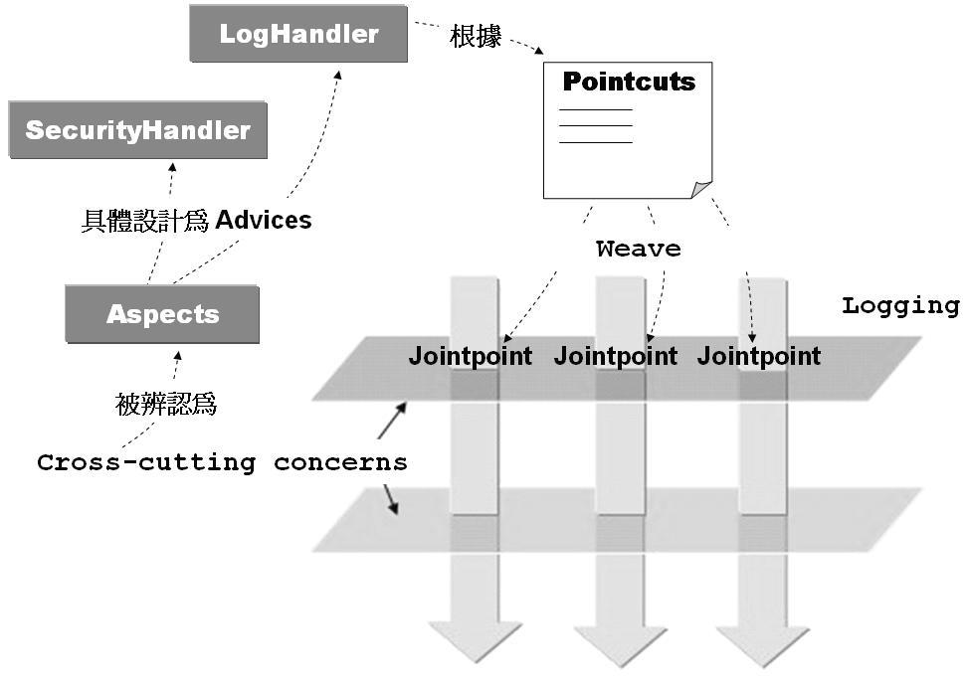

AOPConcept.JPG

# AOP 在 Android 开发中的常见用法

我封装的 library 已经把常用的 Android AOP 用法概况在其中

github地址：[https://github.com/fengzhizi715/SAF-AOP](https://github.com/fengzhizi715/SAF-AOP" \t "_blank)

## 0. 下载和安装

在根目录下的build.gradle中添加

buildscript {

repositories {

jcenter()

}

dependencies {

classpath 'com.hujiang.aspectjx:gradle-android-plugin-aspectjx:1.0.8'

}

}

在app 模块目录下的build.gradle中添加

apply plugin: 'com.hujiang.android-aspectjx'

...

dependencies {

compile 'com.safframework:saf-aop:1.0.0'

...

}

## 1. 异步执行app中的方法

告别Thread、Handler、BroadCoast等方式更简单的执行异步方法。只需在目标方法上标注@Async

import android.app.Activity;import android.os.Bundle;import android.os.Looper;import android.widget.Toast;

import com.safframework.app.annotation.Async;import com.safframework.log.L;

/\*\*

\* Created by Tony Shen on 2017/2/7.

\*/

public class DemoForAsyncActivity extends Activity {

@Override

public void onCreate(Bundle savedInstanceState) {

super.onCreate(savedInstanceState);

initData();

}

@Async

private void initData() {

StringBuilder sb = new StringBuilder();

sb.append("current thread=").append(Thread.currentThread().getId())

.append("\r\n")

.append("ui thread=")

.append(Looper.getMainLooper().getThread().getId());

Toast.makeText(DemoForAsyncActivity.this, sb.toString(), Toast.LENGTH\_SHORT).show();

L.i(sb.toString());

}

}

可以清晰地看到当前的线程和UI线程是不一样的。

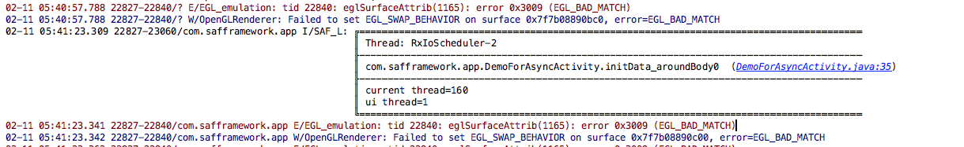

@Async执行结果.png

@Async 的原理如下, 借助 Rxjava 实现异步方法。

import android.os.Looper;

import org.aspectj.lang.ProceedingJoinPoint;import org.aspectj.lang.annotation.Around;import org.aspectj.lang.annotation.Aspect;import org.aspectj.lang.annotation.Pointcut;

import rx.Observable;import rx.Subscriber;import rx.android.schedulers.AndroidSchedulers;import rx.schedulers.Schedulers;

/\*\*

\* Created by Tony Shen on 16/3/23.

\*/@Aspectpublic class AsyncAspect {

@Around("execution(!synthetic \* \*(..)) && onAsyncMethod()")

public void doAsyncMethod(final ProceedingJoinPoint joinPoint) throws Throwable {

asyncMethod(joinPoint);

}

@Pointcut("@within(com.safframework.app.annotation.Async)||@annotation(com.safframework.app.annotation.Async)")

public void onAsyncMethod() {

}

private void asyncMethod(final ProceedingJoinPoint joinPoint) throws Throwable {

Observable.create(new Observable.OnSubscribe<Object>() {

@Override

public void call(Subscriber<? super Object> subscriber) {

Looper.prepare();

try {

joinPoint.proceed();

} catch (Throwable throwable) {

throwable.printStackTrace();

}

Looper.loop();

}

}).subscribeOn(Schedulers.io()).observeOn(AndroidSchedulers.mainThread()).subscribe();

}

}

## 2. 将方法返回的结果放于缓存中

我先给公司的后端项目写了一个 CouchBase 的注解，该注解是借助 Spring Cache和 CouchBase 结合的自定义注解，可以把某个方法返回的结果直接放入 CouchBase 中，简化了 CouchBase 的操作。让开发人员更专注于业务代码。

受此启发，我写了一个 Android 版本的注解，来看看该注解是如何使用的。

import android.app.Activity;import android.os.Bundle;import android.widget.Toast;

import com.safframework.app.annotation.Cacheable;import com.safframework.app.domain.Address;import com.safframework.cache.Cache;import com.safframework.injectview.Injector;import com.safframework.injectview.annotations.OnClick;import com.safframework.log.L;import com.safframwork.tony.common.utils.StringUtils;

/\*\*

\* Created by Tony Shen on 2017/2/7.

\*/

public class DemoForCacheableActivity extends Activity {

@Override

public void onCreate(Bundle savedInstanceState) {

super.onCreate(savedInstanceState);

setContentView(R.layout.activity\_demo\_for\_cacheable);

Injector.injectInto(this);

initData();

}

@Cacheable(key = "address")

private Address initData() {

Address address = new Address();

address.country = "China";

address.province = "Jiangsu";

address.city = "Suzhou";

address.street = "Ren min Road";

return address;

}

@OnClick(id={R.id.text})

void clickText() {

Cache cache = Cache.get(this);

Address address = (Address) cache.getObject("address");

Toast.makeText(this, StringUtils.printObject(address),Toast.LENGTH\_SHORT).show();

L.json(address);

}

}

在 initData() 上标注 @Cacheable 注解和缓存的key，点击text按钮之后，就会打印出缓存的数据和 initData() 存入的数据是一样的。

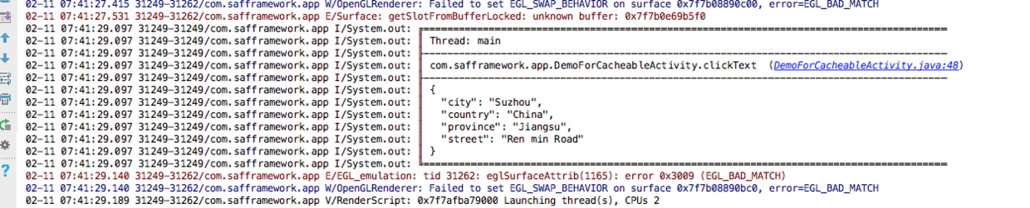

@Cacheable执行结果.png

目前，该注解 @Cacheable 只适用于 Android 4.0以上。

## 3. 将方法返回的结果放入SharedPreferences中

该注解 @Prefs 的用法跟上面 @Cacheable 类似，区别是将结果放到SharedPreferences。

同样，该注解 @Prefs 也只适用于 Android 4.0以上

## 4. App 调试时，将方法的入参和出参都打印出来

在调试时，如果一眼无法看出错误在哪里，那肯定会把一些关键信息打印出来。  
在 App 的任何方法上标注 @LogMethod，可以实现刚才的目的。

public class DemoForLogMethodActivity extends Activity{

@Override

public void onCreate(Bundle savedInstanceState) {

super.onCreate(savedInstanceState);

initData1();

initData2("test");

User u = new User();

u.name = "tony";

u.password = "123456";

initData3(u);

}

@LogMethod

private void initData1() {

}

@LogMethod

private String initData2(String s) {

return s;

}

@LogMethod

private User initData3(User u) {

u.password = "abcdefg";

return u;

}

}

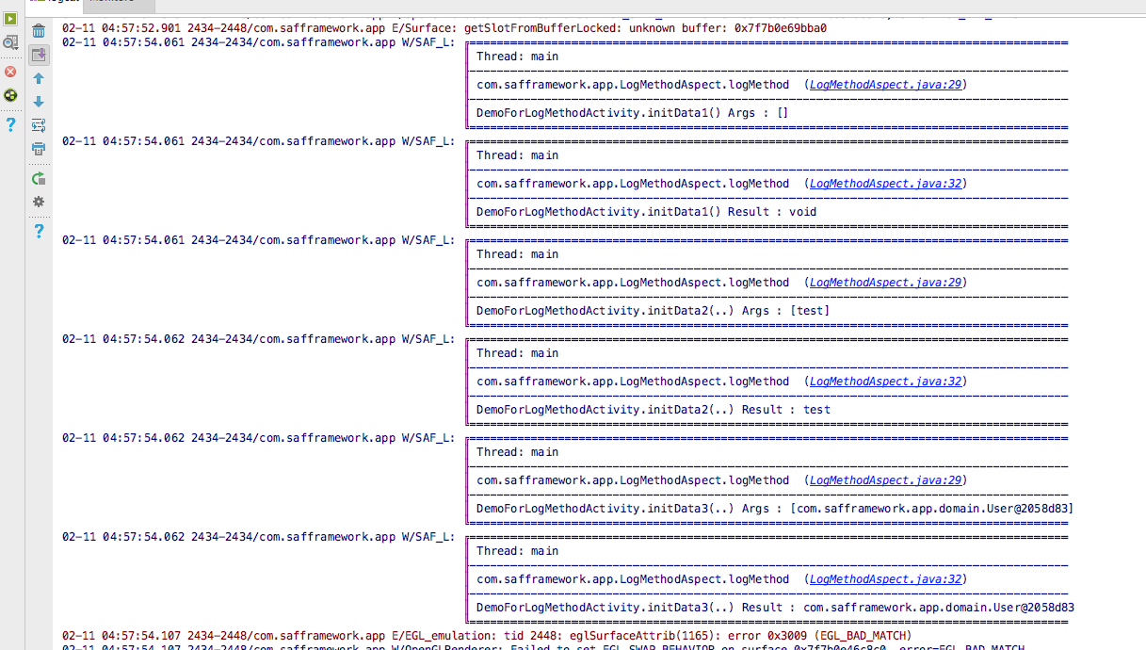

@LogMethod执行结果.png

目前，方法的入参和出参只支持基本类型和String，未来我会加上支持任意对象的打印以及优雅地展现出来。

## 5. 在调用某个方法之前、以及之后进行hook

通常，在 App 的开发过程中会在一些关键的点击事件、按钮、页面上进行埋点，方便数据分析师、产品经理在后台能够查看和分析。

以前在大的电商公司，每次 App 发版之前，都要跟数据分析师一起过一下看看哪些地方需要进行埋点。发版在即，添加代码会非常仓促，还需要安排人手进行测试。而且埋点的代码都很通用，所以产生了 @Hook 这个注解。它可以在调用某个方法之前、以及之后进行hook。可以单独使用也可以跟任何自定义注解配合使用。

@HookMethod(beforeMethod = "method1",afterMethod = "method2")

private void initData() {

L.i("initData()");

}

private void method1() {

L.i("method1() is called before initData()");

}

private void method2() {

L.i("method2() is called after initData()");

}

来看看打印的结果，不出意外先打印method1() is called before initData()，再打印initData()，最后打印method2() is called after initData()。

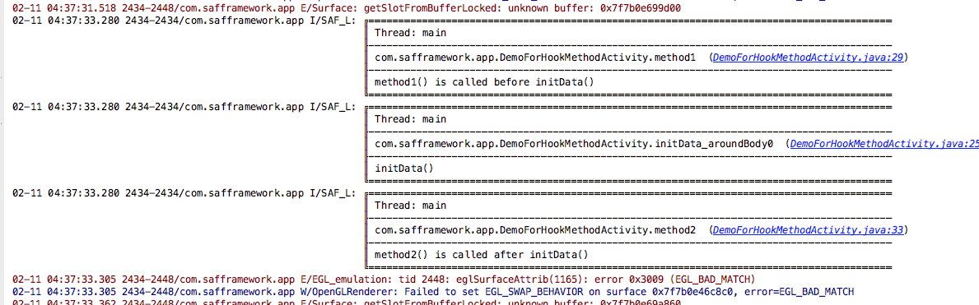

@Hook执行的结果.png

@Hook的原理如下, beforeMethod和afterMethod即使找不到或者没有定义也不会影响原先方法的使用。

import com.safframework.app.annotation.HookMethod;import com.safframework.log.L;import com.safframwork.tony.common.reflect.Reflect;import com.safframwork.tony.common.reflect.ReflectException;import com.safframwork.tony.common.utils.Preconditions;

import org.aspectj.lang.ProceedingJoinPoint;import org.aspectj.lang.annotation.Around;import org.aspectj.lang.annotation.Aspect;import org.aspectj.lang.annotation.Pointcut;import org.aspectj.lang.reflect.MethodSignature;

import java.lang.reflect.Method;

/\*\*

\* Created by Tony Shen on 2016/12/7.

\*/@Aspectpublic class HookMethodAspect {

@Around("execution(!synthetic \* \*(..)) && onHookMethod()")

public void doHookMethodd(final ProceedingJoinPoint joinPoint) throws Throwable {

hookMethod(joinPoint);

}

@Pointcut("@within(com.safframework.app.annotation.HookMethod)||@annotation(com.safframework.app.annotation.HookMethod)")

public void onHookMethod() {

}

private void hookMethod(final ProceedingJoinPoint joinPoint) throws Throwable {

MethodSignature signature = (MethodSignature) joinPoint.getSignature();

Method method = signature.getMethod();

HookMethod hookMethod = method.getAnnotation(HookMethod.class);

if (hookMethod==null) return;

String beforeMethod = hookMethod.beforeMethod();

String afterMethod = hookMethod.afterMethod();

if (Preconditions.isNotBlank(beforeMethod)) {

try {

Reflect.on(joinPoint.getTarget()).call(beforeMethod);

} catch (ReflectException e) {

e.printStackTrace();

L.e("no method "+beforeMethod);

}

}

joinPoint.proceed();

if (Preconditions.isNotBlank(afterMethod)) {

try {

Reflect.on(joinPoint.getTarget()).call(afterMethod);

} catch (ReflectException e) {

e.printStackTrace();

L.e("no method "+afterMethod);

}

}

}

}

## 6. 安全地执行方法，不用考虑异常情况

一般情况，写下这样的代码肯定会抛出空指针异常，从而导致App Crash。

private void initData() {

String s = null;

int length = s.length();

}

然而，使用 @Safe 可以确保即使遇到异常，也不会导致 App Crash，给 App 带来更好的用户体验。

@Safe

private void initData() {

String s = null;

int length = s.length();

}

再看一下logcat的日志，App 并没有 Crash 只是把错误的日志信息打印出来。

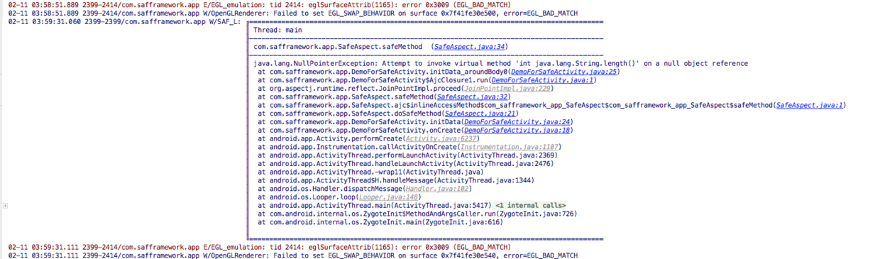

logcat的日志.png

我们来看看，@Safe的原理，在遇到异常情况时直接catch Throwable。

import com.safframework.log.L;

import org.aspectj.lang.ProceedingJoinPoint;import org.aspectj.lang.annotation.Around;import org.aspectj.lang.annotation.Aspect;import org.aspectj.lang.annotation.Pointcut;

import java.io.PrintWriter;import java.io.StringWriter;

/\*\*

\* Created by Tony Shen on 16/3/23.

\*/@Aspectpublic class SafeAspect {

@Around("execution(!synthetic \* \*(..)) && onSafe()")

public Object doSafeMethod(final ProceedingJoinPoint joinPoint) throws Throwable {

return safeMethod(joinPoint);

}

@Pointcut("@within(com.safframework.app.annotation.Safe)||@annotation(com.safframework.app.annotation.Safe)")

public void onSafe() {

}

private Object safeMethod(final ProceedingJoinPoint joinPoint) throws Throwable {

Object result = null;

try {

result = joinPoint.proceed(joinPoint.getArgs());

} catch (Throwable e) {

L.w(getStringFromException(e));

}

return result;

}

private static String getStringFromException(Throwable ex) {

StringWriter errors = new StringWriter();

ex.printStackTrace(new PrintWriter(errors));

return errors.toString();

}

}

## 7. 追踪某个方法花费的时间，用于性能调优

无论是开发 App 还是 Service 端，我们经常会用做一些性能方面的测试，比如查看某些方法的耗时。从而方便开发者能够做一些优化的工作。@Trace 就是为这个目的而产生的。

@Trace

private void initData() {

for (int i=0;i<10000;i++) {

Map map = new HashMap();

map.put("name","tony");

map.put("age","18");

map.put("gender","male");

}

}

来看看，这段代码的执行结果，日志记录花费了3ms。

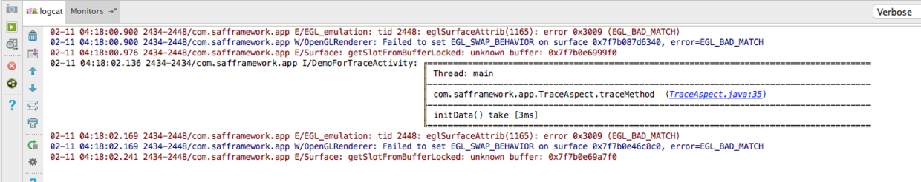

@Trace执行结果.png

只需一个@Trace注解，就可以实现追踪某个方法的耗时。如果耗时过长那就需要优化代码，优化完了再进行测试。  
当然啦，在生产环境中不建议使用这样的注解。

# 总结

AOP 是 OOP 的有力补充。玩好 AOP 对开发 App 是有很大的帮助的，当然也可以直接使用我的库：），而且新的使用方法我也会不断地更新。由于水平有限，如果有任何地方阐述地不正确，欢迎指出，我好及时修改：）

作者：fengzhizi715  
链接：http://www.jianshu.com/p/2779e3bb1f14  
來源：简书  
著作权归作者所有。商业转载请联系作者获得授权，非商业转载请注明出处。